台北市南港區南港國民小學八十八學年度第一學期第三次定期考查自然科試卷
三年 班 座號： 姓名：
- 是非題(每題2分) 26%
( )1從彎曲的管子一端，可以看見另一端的燈泡。
( )2汽車後照鏡是光反射現象的利用。
( )3光經過水或透明壓克力後，行進路線會改變。
( )4用圓底燒瓶裝水看東西，東西會縮小。
( )5照到鏡子的光越靠近鏡子，反射出來的光，也越靠近鏡子。
( )6肌肉用力和沒用力時都一樣，不會有不同的變化。
( )7身體上有關節的部位，就可以做彎曲的動作。
( )8戴手套摸東西比不戴手套摸東西感覺更清楚。
( )9植物的葉子連在根上生長 , 不長在莖上面。
( )10植物的根可以緊緊的抓住泥土。
( )11右邊這兩片葉子有相同的葉緣。
( )12植物的葉子具有相同的功能。
( )13運動時要骨骼、關節和肌肉聯合作用，不能只靠其中的一樣。
- 選擇題：(每題三分)
( )1光線行進的方向是彎曲的直直的不一定的。
( )2用下列哪一樣東西讓光線反射最好？黑布皮鞋鏡子。
( )3什麼情形下可以看到彩色的光陽光照到牆壁陽光照到水泥地
陽光照到噴泉。
( )4請選出可以直立行走的動物人狗魚。
( )5下列哪一樣是利用光行進路線改變的例子？近視眼鏡看字老花
眼鏡看字以上皆是。
( )6利用水滴放大東西，必須讓水滴中央厚、四周薄中央薄、四周厚
中央、四周都平平的。
( )7使手腳能屈能伸的是肌肉的作用骨骼的作用肌肉和骨骼聯合
作用。
( )8用來聽聲音的是身體上哪一個部份眼睛耳朵手。
( )9下列哪一種植物的莖有攀爬的功能洋蔥牽牛花仙人掌。
( )10豬籠草的哪一部分有捕蟲的功能葉莖根。
( )11我們吃的蘿蔔是它的哪一部份？根莖葉。
( )12榕樹的莖是細小、柔軟的高大強壯的會攀爬在地面上的。

- 找出正確的答案，在空格中打（每格二分）18%
  - 下面哪一個塑膠管的一端可以看到另一端的小燈泡？

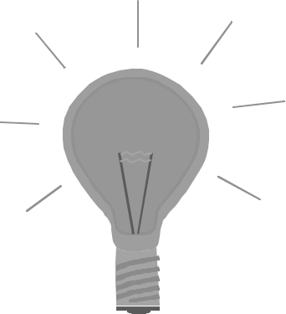
ㄅ
ㄆ
ㄇ
ㄈ
ㄉ

塑膠管 | ㄅ | ㄆ | ㄇ | ㄈ | ㄉ
可以看見
燈泡

  - 哪一杯筷子的樣子是正確的？

ㄅ ㄆ ㄇ

- 連連看 (每線一分) 11%
  - 哪兩種植物的葉子在莖上的生長方式一樣？畫線連起來。

  - 將下列動物的身體外型和運動方式畫線連起來
動物種類 身體外型 運動方式
兩隻腳 游的
魚鰭 爬的

腹足 飛的

兩隻腳 走的

- 手腳能做哪些事情，將號碼填在下面空格中。 9%
①扣扣子 ⑤直立行走
②拿剪刀剪紙 ⑥感覺痛和癢
③感覺冷和熱 ⑦用線穿珠子
④跑步

手能做什麼？

腳能做什麼？

